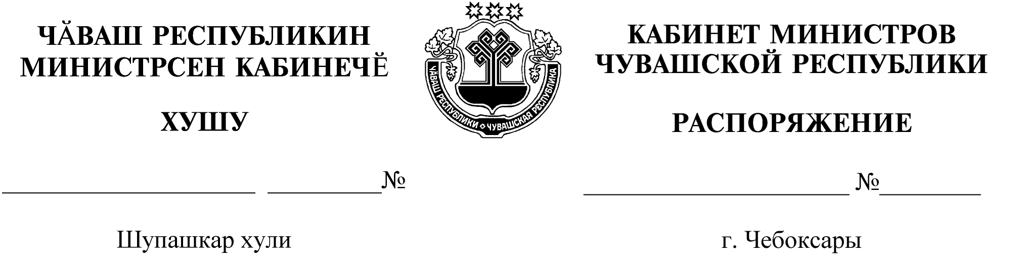
75-р

04.02.2022

75-р

04.02.2022

Освободить Богуславского Георгия Леонидовича от должности заместителя министра культуры, по делам национальностей и архивного дела Чувашской Республики.

Председатель Кабинета Министров
Чувашской Республики О.Николаев

